**PRODI TEKNIK INFORMATIKA**

UNIVERSITAS NUSANTARA PGRI KEDIRI

<https://www.unpkediri.ac.id>

**Game Design Document**

# <QUIZ SHOLAT>

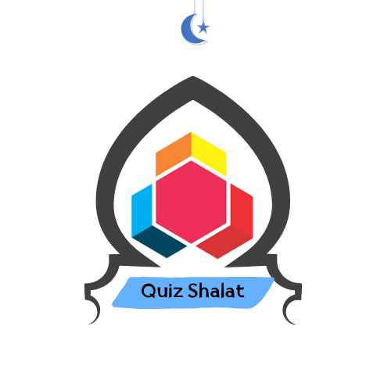

**Ditulis oleh**

**Kelas** : 3-E

**Kelompok** : KORKUT

**Tema** : Kampus UNP Kediri

**Anggota** :

|  |  |  |  |
| --- | --- | --- | --- |
| **No** | **NPM** | **Nama** | **Jobdesk** |
| 1 | 2213020248 | Arya Sanjaya Eka Saputra | Game designer (Leader) |
| 2 | 2213020202 | Syailendra Julian Wicaksono | Artist + Programer |
| 3 | 2213020206 | Moch. Atur Akbar Loredo Hariyanto Putra | Programmer + Designer |
| 4 | 2213020203 | Ilham Firmansyah | Programmer + Artist |
| 5 | 2213020170 | Rina Padila Febriani | Composser+ Designer |

Disahkan pada tanggal……………………. oleh:

**Muh Aris Saputra, M.Kom.**

# Daftar Isi

<judul game> 1

Daftar Isi 2

A. Overview 3

B. Game Concept 3

1. Target User 3

2. Platform 3

3. Story 3

4. Characters and Objects 3

5. Feature Set (jika ada) 4

C. Gameplay 4

1. Objective 4

2. Mechanics 4

3. Game Rule 4

4. Screen Flow 4

5. Gameplay Reference 4

D. Timeline Pengerjaan 4

E. Jurnal 5

F. Daftar Pustaka 6

# Overview

Berikut merupakan tabel gambaran umum rancangan game yang akan dikembangkan.

|  |  |
| --- | --- |
| **Game Title** | QUIZ SHOLAT |
| **Platform** | Windows |
| **Genre** | Religi,Pembelajaran,Single Player,Asah Otak |
| **Gameplay Reference** | * Who Wants to Be a Millionaire (konsep 15 soal & lifelines) * Brain Out (soal logika dan pengetahuan) |
| **Description** | Judul Game ini Quiz Sholat Dimana player harus menjawab Quiz tentang sholat dan bisa juga belajar membaca Doa |
| **Objective** | Menyelesaikan Game dengan cara menjawab pertanyaan yang telah disediakan. |
| **Number of Levels** | 2 (Quiz Sholat dan Bacaan Doa) |
| **Total Playable Levels** | Untuk Quiz kami memiliki 15 soal tentang sholat dan untuk belajar baca doa 13 bacaan doa tetapi untuk Doa Masih 5 Doa saja untuk 8 bacaan doa menunggu update selanjutnya. |
| **In App Purchase** | Tidak |
| **Multi Player** | Tidak (Solo Player) |

# Game Concept

Di baris ini, ketiklah deskripsi game yang lebih rinci dari overview diatas minimal 50 kata. .

## Target User

Target User yaitu untuk semua kalangan tetapi diutamakan untuk anak kecil dengan tujuan lebih memahami tentang sholat dan dapat menghafal Doa-doa

## Platform

Sementara hanya untuk platform PC, Karena suatu keterbatasan jadi PC pilihan yang bagus untuk dipilih untuk saat ini.

## Story

Menjawab Quiz yang telah disediakan dan belajar membaca Doa-doa

## Characters and Objects

Karena Hanya game Quiz tentang sholat jadi tidak ada Character dan hanya menjawab soal Quiz dan mendengarkan Kumpulan doa-doa

## Feature Set

1. Main Menu

* Tombol "Play" → Masuk ke pilihan antara kuis/membaca doa
* Tombol "Setting" → Mengatur volume
* Tombol "Credits" → Informasi tim pengembang
* Tombol "Keluar" → Keluar dari game In Game

# Gameplay

## Objective

1. Yang Pertama menjawab Quiz tentang Sholat yang ada 15 Soal
2. Yang Kedua belajar/mendengarkan Doa-doa

## Mechanics

1. Pemain diberikan 4 opsi jawaban (A/B/C/D)
2. Jawaban keseluruhan benar = Hasil (Dimana ada 3 Hasil)

## Game Rule

1. Tidak ada batas waktu, hanya per soal
2. Semakin banyak yang benar maka hasil semakin bagus

## Screen Flow

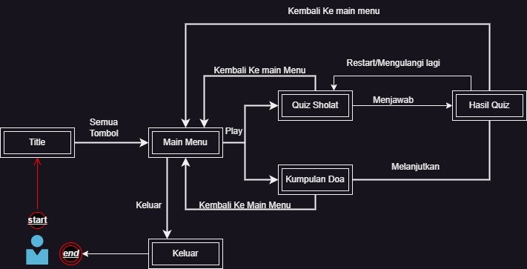

## Gameplay Reference

1. Who Wants to Be a Millionaire (konsep 15 soal & lifelines)
2. Brain Out (soal logika dan pengetahuan)

# Timeline Pengerjaan

| **No** | **Progress** | **Minggu Ke-** | | | |
| --- | --- | --- | --- | --- | --- |
| **I** | **II** | **III** | **IV** |
| 1 | Planning |  |  |  |  |
| 2 | Pre-Production |  |  |  |  |
| 3 | Production |  |  |  |  |
| 4 | Testing |  |  |  |  |
| 5 | Pre-Launch |  |  |  |  |
| 6 | Launch |  |  |  |  |
| 7 | Post-Production |  |  |  |  |

# Jurnal

| **No** | **Date** | **Executor** | **Information** |
| --- | --- | --- | --- |
| 1 | 21/6/25 | Atur,Arya,Ilham,  Syailendra,Rina | Melakukan rapat(Google meet) perancangan game tahap awal. Meliputi penentuan judul, genre, goals, dll  Dokumentasi:  https://drive.google.com/file/d/1Pfm_MYa816FEiqygLcMXzExV3EyMHA3C/view?usp=sharing |
| 2 | 22/6/25 | Atur | Membuat Desain Main Menu  Dokumentasi:  https://drive.google.com/file/d/1yjFIR2_FJyUcHxr85WG0O7PWLMEN4qUf/view?usp=sharing |
| 3 | 25/6/25 | Syailendra | Mencari Model untuk Quiz  Dokumentasi:  https://drive.google.com/file/d/1zSvar0AMutXYhwUWHh1ZQcYoTUT1OyCr/view?usp=sharing |
| 4 | 30/6/25 | Rina | Mencari Backsound dan suara bacaan doa untuk Quiz  Dokumentasi:  https://drive.google.com/file/d/1NLQ2ZOcjleuVjpFEhz51na3QWNdonrTv/view?usp=sharing |
| 5 | 04/7/25 | Arya & Atur | Membuat dan mencari Design untuk Game Quiz Sholat  Dokumentasi:  https://drive.google.com/file/d/1yjQMUX9RAEgJSx_lahJPhxlS3_PQXF3E/view?usp=sharing |
| 6 | 05/7/25 | Ilham F | Mulai Memasukkan assets yang telah dikumpulkan dan memprogram gamenya |
| 7 | 08/07/2025 | Atur,Arya,Ilham,  Syailendra,Rina | Menyelesaikan Projek, Testing, Rapat Terakhir  Dokumentasi:  https://drive.google.com/file/d/1BMIIqYtod_Vlbmxjpip2eZJIidnyu2pM/view?usp=sharing |

# Daftar Pustaka

| **No** | **Buku/Artikel/Assets/Template/Tautan** |
| --- | --- |
| 1 | Jenis: Game Assets  Judul: Godot Engine: Quiz Game template Author: Truong Games  Tautan:https://gumroad.com/d/1178a9776a5165255671db68adf0fa3d |
| 2 | Jenis: Tutorial  Judul: Godot Engine quiz game template updated Author: Truong CG Artist  Tautan: https://www.youtube.com/watch?v=A0YGRDtx3PM |
| 3 | Jenis: Tutorial  Judul: Make a Pause Menu in Godot in 5 Minutes! Author: KobeDev  Tautan: https://www.youtube.com/watch?v=e9-WQg1yMCY |